

Совет муниципального образования Усть-Лабинский район
седьмого созыва

РЕШЕНИЕ

13 февраля 2025 года № 11 протокол № 77

г. Усть-Лабинск
Краснодарский край

В соответствии с Федеральным законом от 2 апреля 2014 г. № 44-ФЗ «Об участии граждан в охране общественного порядка», в целях оказания поддержки гражданам и их объединению, участвующим в охране общественного порядка, создания условий для деятельности народной дружины на территории муниципального образования, Совет муниципального образования Усть-Лабинский район р е ш и л:

Об определении границ территории, в пределах которой создается добровольная народная дружина муниципального образования

Усть-Лабинский муниципальный район Краснодарского края
Опубликовано 14.02.2025 г

1. Определить границами территории, в пределах которой создается добровольная народная дружина – границы муниципального образования Усть-Лабинский муниципальный район Краснодарского края, установленные Законом Краснодарского края от 7 июня 2004 г. № 727-КЗ «Об установлении границ муниципального образования Усть-Лабинский муниципальный район Краснодарского края, наделении его статусом муниципального района, образовании в его составе муниципальных образований – городского и сельских поселений – и установлении их границ».
2. Контроль за исполнением настоящего решения возложить на комиссию по вопросам соблюдения законодательства, социальной политике, образования, здравоохранения, культуре, спорту, делам молодежи и депутатской этики Совета муниципального образования Усть-Лабинский район (Борсукова А.Д.).
3. Сектору по обеспечению деятельности Совета муниципального образования Усть-Лабинский район (Бондаренко Т.А.) обеспечить опубликование настоящего решения на официальном сайте органов местного самоуправления муниципального образования Усть-Лабинский район в информационно-телекоммуникационной сети «Интернет» http://www.adminustlabinsk.ru.
2
4. Настоящее решение вступает в силу на следующий день после дня его официального опубликования.

Председатель Совета  муниципального образования  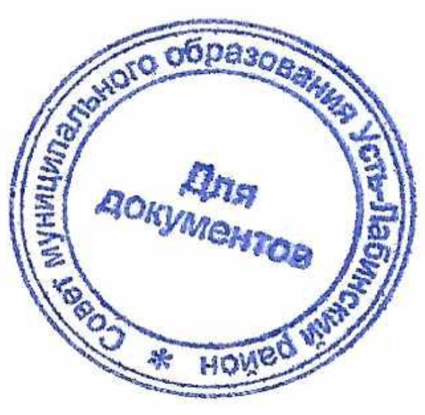  Усть-Лабинский район  Б.Г. Поликин | Глава муниципального образования  Усть-Лабинский район  С.А. Гайнюченко

